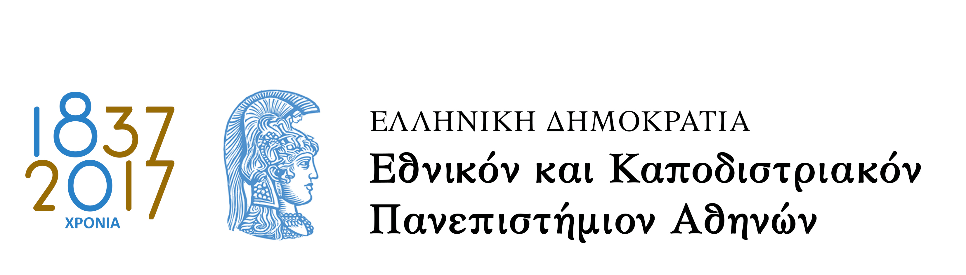

18/9/2017

ΑΝΑΚΟΙΝΩΣΗ
ΕΠΙΤΥΧΟΝΤΕΣ ΓΡΑΠΤΗΣ ΕΞΕΤΑΣΗΣ
ΓΙΑ ΤΗΝ ΕΙΣΑΓΩΓΗ ΣΤΟ ΜΕΤΑΠΤΥΧΙΑΚΟ ΠΡΟΓΡΑΜΜΑ ΣΠΟΥΔΩΝ ΚΑΤΕΥΘΥΝΣΗ «Αγγλόφωνη Λογοτεχνία και το Ελληνικό Στοιχείο» 2017-2018

Βάσει της επίδοσής τους στη γραπτή εξέταση, προκρίνονται για την προφορική εξέταση οι κάτωθι υποψήφιοι.
(Η σειρά εμφάνισης των ονομάτων είναι αλφαβητική.)

- Βασιλοπούλου Σταυρούλα
- Γεωργιάδη Ανθούλα (Ανθή)
- Γιώργα Δήμητρα
- Ζιάβρα Ελπίδα
- Καμπέρη Μαρία
- Κουκαρούδη Κωνσταντίνα
- Μαρκούση Παναγιώτα
- Παππά Ειρήνη-Χρυσοβαλάντου
- Πλουμάκη Ελευθερία
- Προεστάκη Ιωάννα
- Σιμάκου Γεωργία
- Ταντσιοπούλου Δέσποινα
- Τσιάκαλος Θεοχάρης
- Φίλη Παρασκευή
- Χαφιάν Ραμπί-Γεώργιος

ΠΡΟΦΟΡΙΚΗ ΕΞΕΤΑΣΗ
Η προφορική εξέταση θα διενεργηθεί στο κτήριο της Φιλοσοφικής Σχολής την Τρίτη 19 Σεπτεμβρίου 2017 και ώρα 10:30-14:30 στο γραφείο 414 (4^{ος} όροφος). Η διάρκεια εξέτασης για κάθε υποψήφιο είναι 15 λεπτά. Οι υποψήφιοι θα πρέπει να έχουν μαζί τους αστυνομική ταυτότητα ή διαβατήριο. Παρακαλούμε για την έγκαιρη προσέλευση στον χώρο εξέτασης (τουλάχιστον μισή ώρα νωρίτερα).

ΓΙΑ ΤΟ ΠΜΣ ΤΑΓΦ

Η ΕΞΕΤΑΣΤΙΚΗ ΕΠΙΤΡΟΠΗ

ΥΠΕΝΘΥΜΙΣΗ: Προϋπόθεση για την εγγραφή στο ΠΜΣ 2017-2018 είναι η προσκόμιση της Βεβαίωσης Περάτωσης Σπουδών πριν την έναρξη του Προγράμματος.

